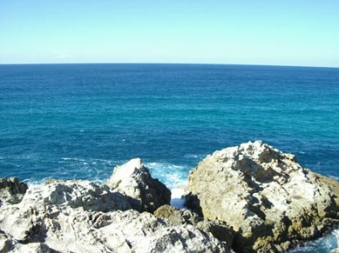
Pracovný list

Svetový deň oceánov
Svetový deň oceánov – the World ocean Day – si neoficiálne každoročne pripomíname 8. júna už od roku 1992.Prečo oslavovať Svetový deň oceánov?
Je na každom z nás, aby prispel k zaisteniu ochrany a zachovania oceánu pre budúce generácie.
Svetový deň oceánov podnecuje jednotlivcov, aby sa zamysleli, čo pre nich znamená, a čo všetko si vyžaduje úsilie o jeho zachovanie a záchranu pre dnešok i pre budúcnosť. Všetci sme spätí s oceánom! Tým, že sa staráme o svoj dvorček pri dome, robíme službu aj nášmu oceánu. Každodenné malé zmeny k lepšiemu v správaní prinášajú veľký úžitok našej modrej planéte.
Prečo chrániť oceán? Napriek tomu, ľudstvo už pridlho
Svetový oceán - si mýli oceán so smetiskom
- produkuje väčšinu kyslíka, ktorý dýchame - decimuje rybiu populáciu
- poskytuje nám potravu - ničí nenahraditeľné biotopy
- reguluje našu klímu - narúša reprodukčné kapacity
- je potenciálnou lekárňou oceánu považujúc oceán
- poskytuje bezhraničnú inšpiráciu za samozrejmosť

Zakrúžkujte správnu odpoveď
1) Koľko oceánov tvorí svetový oceán?
päť – tri – dva – štyri
2) Ktorý oceán je z hľadiska dopravy najfrekventovanejší?
Indický – Atlantický – Tichý
3) Svetový oceán zaberá z celkovej rozlohy Zeme:
cca 70 % – cca 50% – cca 90% – cca 40%
4) Najchladnejším a najplytším oceánom je:
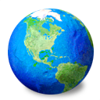
Tichý – Atlantický – Severný ľadový – Indický
5) Najteplejším a najslanším oceánom je:
Atlantický – Indický – Severný ľadový – Tichý
6) Ktorý oceán má najväčšiu rozlohu?
Indický – atlantický – Severný ľadový – Tichý
7) Okrajovou časťou oceánov je:
prieliv – jazero – more – prieplav
8) Narážanie vĺn na pobrežie, ktoré spôsobuje vietor, sa nazýva:
morský príboj – morský odboj – vlnenie – oceánsky prúd
9) Teplé oceánske prúdy pôsobia na priľahlé pevniny:
otepľovaním a slabými zrážkami – otepľovaním a bohatšími zrážkami –
ochladzovaním a slabými zrážkami – ochladzovaním a silnými zrážkami
10) Neprestajné premiestňovanie masy vôd v oceánoch spôsobujú:
zrážky – teplo – oceánske prúdy – gravitácia
11) Najvýznamnejšie prístavy New York , Buenos Aires, Rotterdam, Londýn
ležia na pobreží oceána:
Indického – Severného ľadového – Atlantického – Tichého
